报告成绩
演示成绩
答辩成绩
总评
中北大学
课 程 设 计 说 明 书
数据结构课程设计
学生姓名: | 张旭东 | 学 号： | 1607094244
学 院: | 大数据学院（计算机与科学技术学院）
专 业: | 物联网工程
题 目: | 表达式求值问题
 | 运算符优先级模块
指导教师： | 郁晓庆

2018年 1 月12日

目 录
1 概述 1
1．1 设计目的及意义 1
1.1.1 设计目的 1
1.1.2 设计意义 1
1．2 功能及要求 1
1.2.1 基本要求 1
1.2.2 功能 1
2 需求分析及总体设计 2
2.1 数据结构的设计 2
2.1.1 数据结构 2
2.1.2 数据结构的说明 2
2.2 系统功能框架 2
3 功能模块详细设计 3
3.1 算法描述 3
3.2 算法流程 4
4 模块实现 5
4.1 运算符优先级模块的代码实现 5
4.2 运算符优先级模块的实现界面 9
5 总结与体会 11
参考文献 12

1 概述

1．1 设计目的及意义

1.1.1 设计目的
《数据结构》课程主要介绍最常用的数据结构，阐明各种数据结构内在的逻辑关系，讨论其在计算机中的存储表示，以及在其上进行各种运算时的实现算法，并对算法的效率进行简单的分析和讨论。进行数据结构课程设计要达到以下目的：
(1)了解并掌握数据结构与算法的设计方法，具备初步的独立分析和设计能力；
(2)初步掌握软件开发过程的问题分析、系统设计、程序编码、测试等基本方法和技能；
(3)提高综合运用所学的理论知识和方法独立分析和解决问题的能力；
(4)训练用系统的观点和软件开发一般规范进行软件开发，培养软件工作者所应具备的科学的工作方法和作风。

1.1.2 设计意义
本组所做课程设计题目为“表达式求值问题”，其目的是对所输入的字符串表达式分析，并求出其结果，通过应用表达式求值下——简易计算器的操作实例，加强对数据结构课程以及C语言知识的理解，并学会应用其它的一系列数据结构知识，从而构成一套完整的知识体系。

1．2 功能及要求

1.2.1 基本要求
（1）所输入表达式为以字符序列的形式输入的、语法正确的、不含变量的操作数的整数的算术表达式。
（2）表达式中的运算符为加（+）、减（-）、乘（*）、除（/）以及小括号（( )），要考虑运算符号的优先级。
（3）采用交互的方式进行数据的输入和输出。
（4）能够显示堆栈和队列的变化

1.2.2 功能
要实现带有运算符优先级的运算，在表达式出入栈时，能够输出栈的状态，并在最后输出应得的结果。基本的运算及三角函数、对数运算都已实现。

2 需求分析及总体设计

2.1 数据结构的设计

2.1.1 数据结构
typedef struct
{
double *base;
double *top;
int stacksize;
} Stackshu; //数字栈

typedef struct
{
char *base;
char *top;
int stacksize;
} Stackfu; //算符栈

2.1.2 数据结构的说明
对于数学表达式的计算，可以设置一个运算符栈和一个数字栈，分别来保存运算符和数字，对该栈，要实现初始化栈、压栈、弹栈、输出栈的状态等功能。在运算符栈中，所存储的数据为字符型；在数字栈中，所存储的数据为双精度浮点型。在实现栈的功能时，可利用重载对栈的操作函数进行简化。

2.2 系统功能框架
图2.1为表达式求值的系统功能框架，该框架描述了该系统的主要组成部分和每个人的分工，其详细内容如图2.1所示：

系统功能框架

运算符优先级的判断与计算
函数的整合及主函数的设计
数字、字符栈的相关操作
用户交互界面的设计与运算状态及结果的输出

图2.1表达式求值系统功能框架
我们的系统功能框架主要分为栈的操作、运算符优先级判断、用户界面的设计、主函数的设计四个部分，详细描述如下：
数字、字符栈的相关操作：主要功能为压栈、弹栈、取栈顶元素等操作，是实现运算的基础。
运算符优先级的判断及计算：主要功能为判断运算符优先级以及对弹出的表达式运算。
用户交互界面的设计与运算状态及结果的输出：主要功能为实现用户界面、在界面输出栈的状态及运算结果。
函数整合与主函数的设计：功能为整合各个函数，完成运算过程。

3 功能模块详细设计

3.1 算法描述
(1)在读取r[i]后，若r[i]不是数字等，就意味着其为运算符，此时调用precede函数返回一个数值x；然后调用gettop函数取出运算符栈的栈顶元素，也调用precede函数并返回另一个数值y；调用cmp函数接受x和y，然后返回数字，完成两个运算符的优先级比较。
算符的优先关系如下（“-1”为“<”，“0”为“=”，“1”为“>”，“-2”为“error”）：int Cmp[20][20] = { {},
{ 0, 1, 1,-1,-1,-1, 1, 1 ,-1,-1,-1,-1 },
{ 0, 1, 1,-1,-1,-1, 1, 1 ,-1,-1,-1,-1 },
{ 0, 1, 1, 1, 1,-1, 1, 1 ,-1,-1,-1,-1 },
{ 0, 1, 1, 1, 1,-1, 1, 1 ,-1,-1,-1,-1 },
{ 0,-1,-1,-1,-1,-1, 0,-2 ,-1,-1,-1,-1 },
{ 0, 1, 1, 1, 1,-2, 1, 1 ,-1, 1, 1, 1 },
{ 0,-1,-1,-1,-1,-1,-2, 0 ,-1,-1,-1,-1 },
{ 1, 1, 1, 1, 1, 1, 1, 1, -2, 1, 1, 1 },
{ 0, 1, 1, 1, 1,-1, 1, 1, -1, 1, 1, 1 },
{ 0, 1, 1, 1, 1,-1, 1, 1, -1, 1, 1, 1 },
{ 0, 1, 1, 1, 1,-1, 1, 1, -1, 1, 1, 1 },}//用数组存储144种情况
(2)当r[i]优先级大于运算符栈栈顶元素时，r[i]进栈，继续读取r[i]；当r[i]优先级小于等于运算符栈栈顶元素时，调用pop函数弹出运算符栈栈顶元素theta：若theta为双目运算符时，调用pop函数弹出操作数栈栈顶的两个元素，然后调用
opterate函数进行运算，其结果用push函数压入操作数栈；若theta为单目运算符时，调用pop函数弹出操作数栈栈顶元素，然后调用copterate函数进行运算，其结果用push函数压入操作数栈。然后继续读取r[i],得到最终结果并输出。

3.2 算法流程
图3.1为运算符优先级的算法流程图：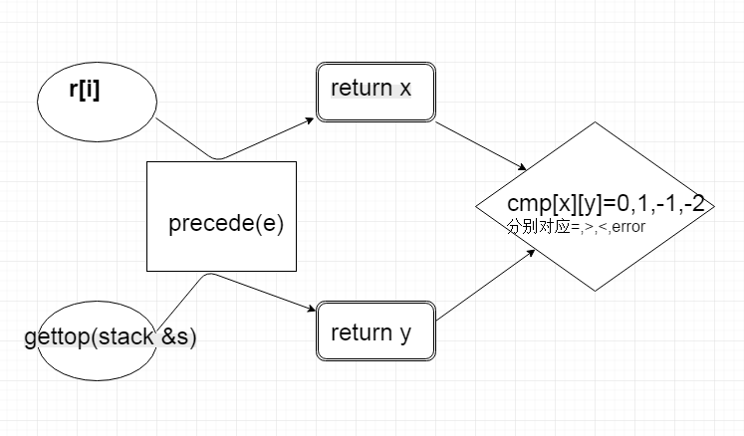
图3.1 运算符优先级比较流程图

4 模块实现

4.1 运算符优先级模块的代码实现
int Cmp[20][20] = { {},
{ 0, 1, 1,-1,-1,-1, 1, 1 ,-1,-1,-1,-1 },
{ 0, 1, 1,-1,-1,-1, 1, 1 ,-1,-1,-1,-1 },
{ 0, 1, 1, 1, 1,-1, 1, 1 ,-1,-1,-1,-1 },
{ 0, 1, 1, 1, 1,-1, 1, 1 ,-1,-1,-1,-1 },
{ 0,-1,-1,-1,-1,-1, 0,-2 ,-1,-1,-1,-1 },
{ 0, 1, 1, 1, 1,-2, 1, 1 ,-1, 1, 1, 1 },
{ 0,-1,-1,-1,-1,-1,-2, 0 ,-1,-1,-1,-1 },
{ 1, 1, 1, 1, 1, 1, 1, 1, -2, 1, 1, 1 },
{ 0, 1, 1, 1, 1,-1, 1, 1, -1, 1, 1, 1 },
{ 0, 1, 1, 1, 1,-1, 1, 1, -1, 1, 1, 1 },
{ 0, 1, 1, 1, 1,-1, 1, 1, -1, 1, 1, 1 },}//算符优先级数组
int precede(char s)//判断运算符优先级
{
switch (s)
{
case ' ':
case '\n':return 0;
case '+': return 1;
case '-': return 2;
case '*': return 3;
case '/': return 4;
case '(': return 5;
case ')': return 6;
case '=': return 7;
case '^': return 8;
case 's': return 9;
case 'c': return 10;
case 't': return 11;
}
return -1;
}
while (r[i])
{
e = precede(r[i]);//将‘r’转为数字
if (!e) continue;//空格符、换行符
if (e == -1) //r为其他符号
{
printf("表达式包含未被识别的符号。\n");
break;
}

for (;;)//循环体中有判断条件，这里无需加条件
{
p = gettop(optr);
d = precede(p);
if (Cmp[d][e] == -1)
{
push(optr, r[i]);
display(optr, n);
n++;
break;
}
if (Cmp[d][e] == 0)
{
if (e == 7)//此时说明已经读到最后的“=”
{
flag = 1;
pop(optr);
display(optr, n);
n++;
break;
}
else
{
pop(optr);
display(optr, n);
n++;
break;
}
}
if (Cmp[d][e] == -2)
{
cout << "表达式错误！" << endl;
break;
}
if (d >= 9)//如果前一个运算符为三角函数，执行该循环体
{
s = pop(optr);
display(optr, n );
n++;
z = pop(opnd);
push(opnd, copterate(z, s));
display(opnd, m );
m++;
}
else
{
s = pop(optr);
display(optr, n);
n++;
y = pop(opnd);
z = pop(opnd);
push(opnd, opterate(z, s, y));
display(opnd, m);
m++;
}
}
}
//运算符运算操作的代码实现:
double opterate(double a, char theta, double b)
{
double c;
switch (theta)
{
case'+':c = a + b;break;
case'-':c = a - b;break;
case'*':c = a*b;break;
case'/':c = a / b;break;
case'^':c = pow(a, b);
}
return c;
}
double copterate(double a, char theta)
{
double c;
switch (theta)
{
case 's': c = sin(a); break;
case 'c': c = cos(a); break;
case 't': c = tan(a); break;
case'n': c = log(a); break;
case'g': c = log10(a); break;
}
return c;
}

4.2 运算符优先级模块的实现界面
（1）运算符优先级比较如图4.1所示：
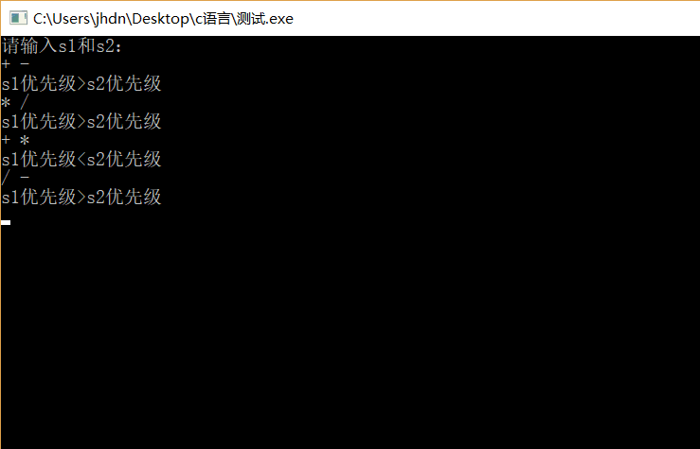
图4.1 运算符优先级比较界面

（2）表达式输入界面如图4.2所示：

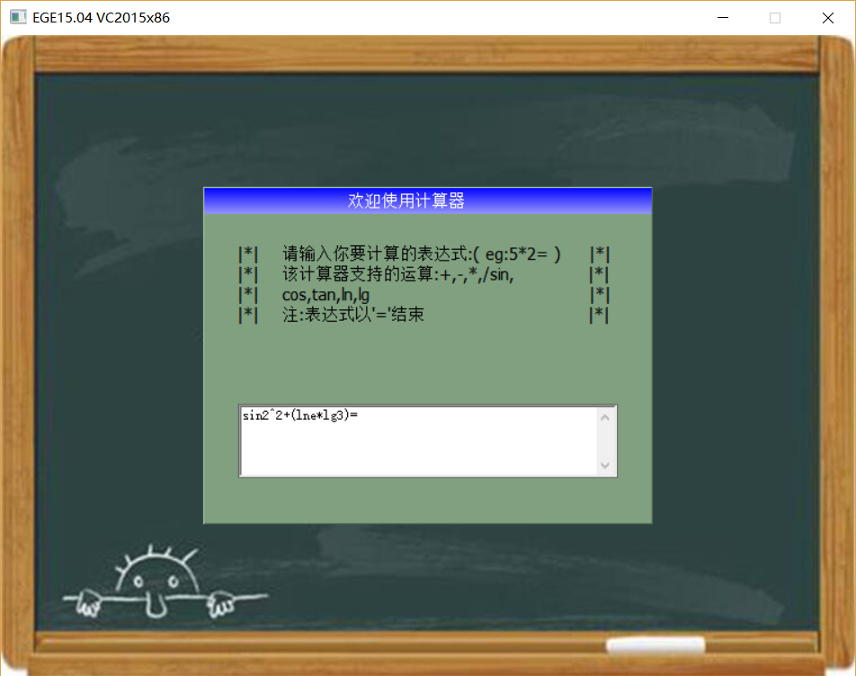
图4.2 表达式输入界面
（3）表达式输入界面如图4.2所示：
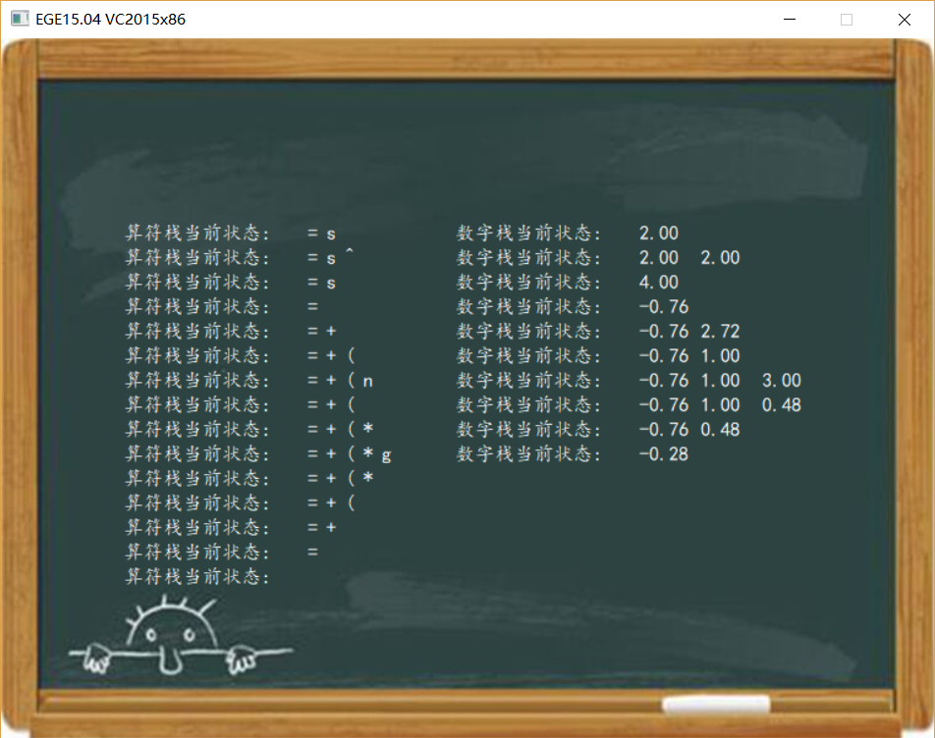
图4.3 输出栈的状态界面
（4）运算结果输出界面如图4.4所示：
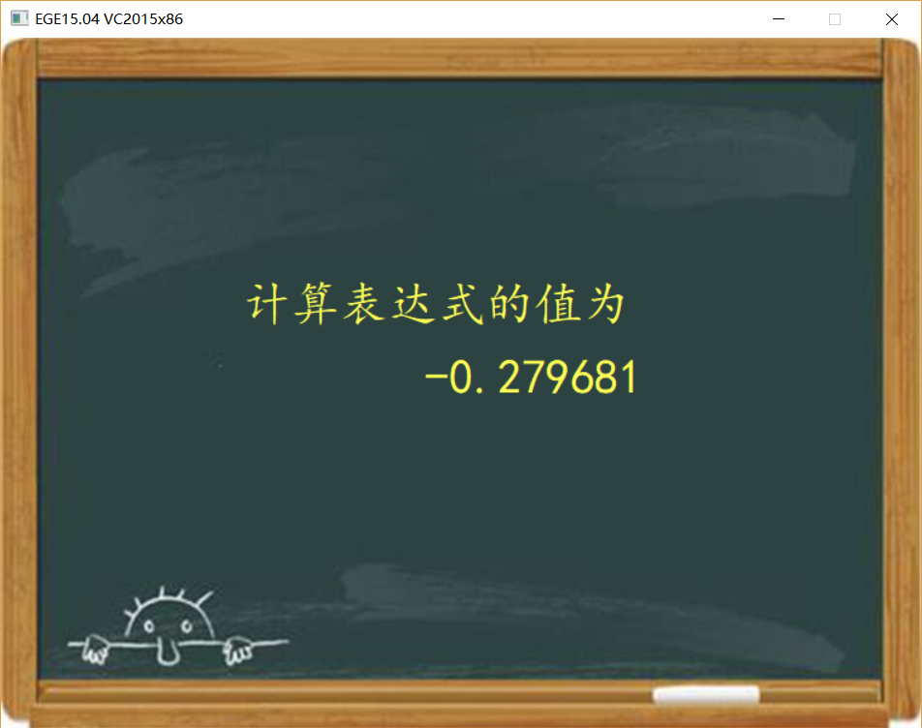
图4.4 输出结果

5 总结与体会
这次课程设计让我更加了解大一学到的C语言和本学期学到的数据结构。课设题目要求不仅要求对课本知识有较深刻的了解．同时要求程序设计者有较强的思维和动手能力以及熟练的编程思想和编程技巧。
这次课程设计让我有一个深刻的体会，那就是细节决定成败，编程最需要的是严谨，如何的严谨都不过分，往往检查了半天发现错误发生在某个括号，分号，引号，或者数据类型上。
程序设计时，也不要怕遇到错误，在实际操作过程中犯的一些错误还会有意外的收获，感觉课程设计很有意思。在具体操作中这学期所学的数据结构的理论知识得到巩固，达到课程设计的基本目的，也发现自己的不足之处，在以后的上机中应更加注意，同时体会到C语言具有的语句简洁，使用灵活，执行效率高等特点．发现上机的重要作用，特别算术表达式有了深刻的理解。
这个程序是我们小组4个人完成的，同时我认为我们的工作是一个团队的工作；团队需要个人，个人也离不开团队．必须发扬团结协作的精神。某个人的失败都可能导致导致整项工作项目的崩塌。团结协作是我们成功的一项非常重要的保证，而这次课程设计也正好锻炼我们这一点，这也是非常宝贵的。
最后，感谢老师在这次课程设计的悉心指导，祝老师身体健康，工作顺利！

参 考 文 献

[1] 《C程序设计》 谭浩强 清华大学出版社
[2] 《数据结构（C语言版）》 李云清，杨庆红 人民邮电出版社
[3] 《数据结构（C语言版）》 严蔚敏 清华大学出版社
[4] 《数据结构导学》 苏光奎,李春葆 清华大学出版社
[5] 《数据结构与算法设计》 周海英,靳雁霞 国防工业出版社
[6] 《数据结构（C++版）》 金远平 清华大学出版社
[7] 《数据结构与算法》 许卓群 高等教育出版社

